Министерство образования Республики Беларусь

Учреждение образования «Белорусский государственный университет   
информатики и радиоэлектроники»

Институт информационных технологий

Факультет компьютерных технологий

Кафедра информационных систем и технологий

**Лабораторная работа №8**

по дисциплине

«Основы алгоритмизации и программирования»

|  |  |
| --- | --- |
|  | Выполнил студент группы 181073  Наркевич Михаила Викторовича |
|  | Проверил старший преподаватель кафедры ИСиТ ИИТ БГУИР  Савенко Андрей Геннадьевич |

Минск 2022

**Вариант 13**

Вывести на экран таблицу значений функции Y(x) и ее разложения в ряд S(x) с точностью ε (табл. 8.1). Вывести число итераций, необходимое для достижения заданной точности. Вычисление S(x) и Y(x) оформить в виде функций.



Код программы:

#include <iostream>

#include <math.h>

#include <iomanip>

using namespace std;

typedef double (*uf)(double, double, int&);

void tabl(double, double, double, double, uf);

double y(double, double, int&);

double s(double, double, int&);

int main()

{

cout << setw(8) << "x" << setw(15) << "y(x)" << setw(10) << "k" << endl;

tabl(0.1, 0.8, 0.1, pow(10, -4), y);

cout << endl;

cout << setw(8) << "x" << setw(15) << "s(x)" << setw(10) << "k" << endl;

tabl(0.1, 0.8, 0.1, pow(10, -4), s);

return 0;

}

void tabl(double a, double b, double h, double eps, uf fun)

{

int k = 0;

double sum;

for (double x = a; x < b + h / 2; x += h)

{

sum = fun(x, eps, k);

cout << setw(8) << x << setw(15) << sum << setw(10) << k << endl;

}

}

double y(double x, double eps, int& k)

{

return log(2*cos(x/2));

}

double s(double x, double eps, int& k)

{

double a=-1.5,b=1.5, c, sum;

sum = a = c = x;

k = 1;

while (fabs(c) > eps)

{

c = (pow(-1,k-1)*(cos(k*x)/k));

a *= -c;

sum += a;

k++;

}

return sum;

}

Результат:

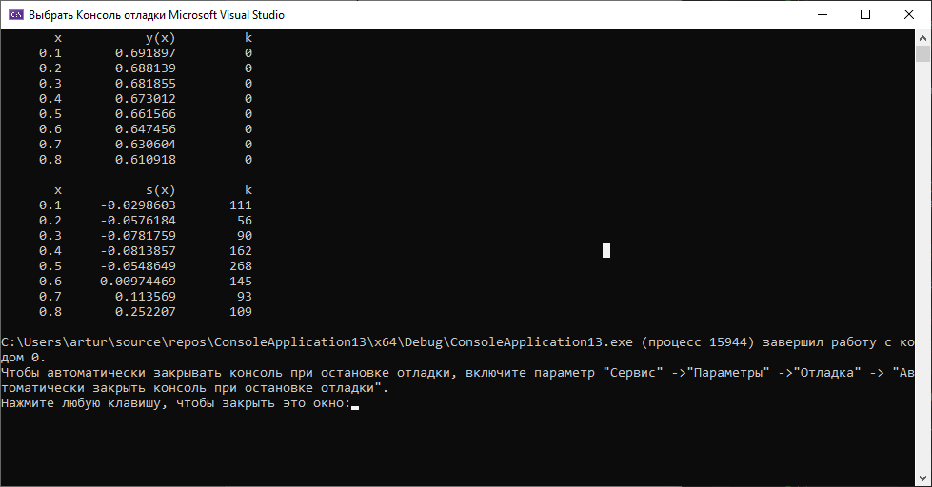

Вывод: в ходе данной лабораторной работы я закрепил знания функций с передачей параметров.